特别强调：人员密集场所——必须采用A级保温材料
原创 图图规范 图图规范 2021-06-01 14:27
▲ 更多精彩，点击“图图规范” 关注即可

今天的话题是来自一个工地的变更请求：

某员工集体宿舍，由于造价较高、外墙保温施工不便，想将外墙A级保温变更为B1级保温+50mm保护层的保温层做法，你认为是否可行？

正确答案是：不可行

因为集体宿舍是人员密集场所，必须采用A级保温材料。

1人员密集场所定义

1、《建筑设计防火规范》GB 50016--2014 5.5.19条文解释

本条中“人员密集的公共场所“主要指：营业厅、观众厅，礼堂、电影院、剧院和体育场馆的观众厅，公共娱乐场所中出入大厅、舞厅，候机(车、船）厅及医院的门诊大厅等面积较大、同一时间聚集人数较多的场所。

2、GB 35181-2017《重大火灾隐患判定方法》第3.4条

人员密集场所：公众聚集场所，医院的门诊楼、病房楼，学校的教学楼、图书馆、食堂和集体宿舍，养老院，福利院，托儿所，幼儿园，公共图书馆的阅览室，公共展览馆、博物馆的展示厅，劳动密集型企业的生产加工车间和员工集体宿舍，旅游、宗教活动场所等。

· 图图规范解读：

从上面两条规范，可以明确看到人员密集场所具体包括的内容，文章开头提到的集体宿舍也属于人员密集场所。

2外墙保温相关条文规范

《建筑设计防火规范》GB 50016—2014 （2018年版）

6.7.3 建筑外墙采用保温材料与两侧墙体构成无空腔复合保温结构体时，该结构体的耐火极限应符合本规范的有关规定；当保温材料的燃烧性能为B1、B2 级时，保温材料两侧的墙体应采用不燃材料且厚度均不应小于50mm。

6.7.4 设置人员密集场所的建筑，其外墙外保温材料的燃烧性能应为A级。

6.7.4A 除本规范第 6.7.3条规定的情况外，下列老年人照料设施的内、外墙体和屋面保温材料应采用燃烧性能为 A 级的保温材料：
1 独立建造的老年人照料设施；
2 与其他建筑组合建造且老年人照料设施部分的总建筑面积大于500㎡的老年人照料设施。

· 图图规范解读：

1、为什么人员密集场所的建筑，外墙外保温必须采用A级保温材料？

因为条文说明中有清晰说明：

对于人员密集场所，火灾容易导致人员群死群伤，故本条要求人员密集的建筑或设置有人员密集场所的建筑，其外墙外保温材料应采用A级材料”。

2、错误理解

很多人对规范的错误理解，是因为将6.7.3条规范的应用盲目扩大化了，从6.7.4A条中可以看出，除非是有排除的情况下，才可以有代替或者互通的做法，

比如6.7.4A条，只有老年照料设施，可以在不采用A级保温材料的情况下，也可以放宽使用B级的保温材料。

而人员密集场所的建筑，没有指出可以使用除了A级之外的其他级别的保温材料（必须采用A级保温材料）。

3、错误解释

《建筑设计防火规范》实施指南 第350页中提到

疑点6.7.4：人员密集场所或老年人照料设施的建筑外墙，能否采用结构-保温一体化外墙保温系统？

释义：可以。实际上无论哪类建筑，当其墙体采用符合《新建规》第6.7.3条规定的无空腔复合保温结构时，保温材料的燃料性能均不受本节其他规定的限制，即人员密集场所或老年人照料设施的建筑外墙均可以采用结构-保温一体化外墙保温系统。

《建筑设计防火规范》实施指南给出的解答是不正确的，没有规范有明确指出采用结构-保温一体化外墙保温系统可以代替A级保温材料。

建筑师是责任终身制，一但出现问题，后果是极其严重的，我们不能仅仅依靠一本实施指南来作为实施依据。

根据前述分析，没有任何一条规范，可以作为把人员密集场所的保温A级置换掉的支撑依据。

3还应注意一个关键点

在变更的时候，甲方还有一个讨价还价的要求：保温层保护层30mm，加上抹面后，合计50mm，是否可行？

· 图图规范解读：
这种做法也是不可行的。

各地消防部门基本都要求：其出厂厚度就应达到“不应小于50mm”，而并非是后期外加达到要求来满足就可以的。

结语：
建筑防火的话题屡次成为人们的焦点，由于建筑保温材料使用不当而引起的火灾事故频发，尤其是人员密集场所。

而一旦发生火灾，甲方、设计院责任极其重大。

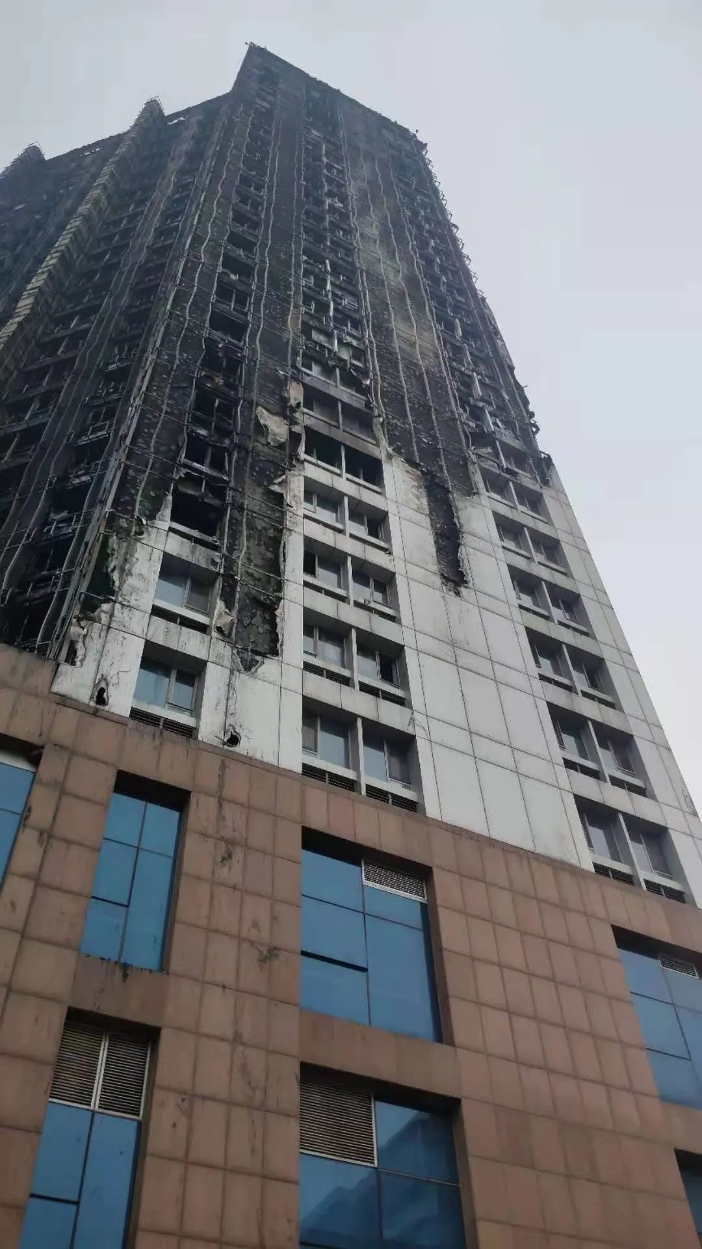
2021.3.9日 石家庄众鑫大厦外墙着火

仅仅时隔不久，又发生了一起外墙着火事件

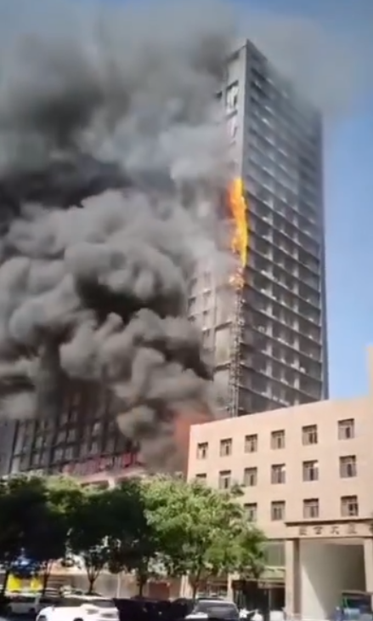
2021.5.28日 石家庄中华城大厦外墙着火

安全无小事，无论是设计人员还是执行管控人员，都要认真贯彻执行外墙保温相关条文规范，进一步提高建筑保温结构的防火安全性，减少火灾对生命财产造成的损失，让外墙保温材料的火灾悲剧不再重演！

此外，虽然人员密集场所的两条定义概念，都没有提及宾馆是人员密集场所，但宾馆居住人员对建筑环境不熟悉，因此建议设计师在做宾馆时，依然采用A级保温材料。

